Организаторы Чемпионата Республики Марий Эл  Министерство образования и науки Республики Марий Эл  Министерство социального развития Республики Марий Эл  Департамент труда и занятости Республики Марий Эл  МРО ОООИ «Всероссийское общество инвалидов»  МРО ОООИ «Всероссийское общество слепых»  МРО ОООИ «Всероссийское общество глухих»  Региональный волонтерский центр «Абилимпикс»  ГБОУ ДПО Республики Марий Эл «Региональный методический центр развития квалификаций»  Партнеры Чемпионата Республики Марий Эл  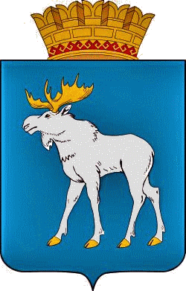  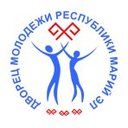  Администрация городского округа «Город Йошкар-Ола» Республики Марий Эл  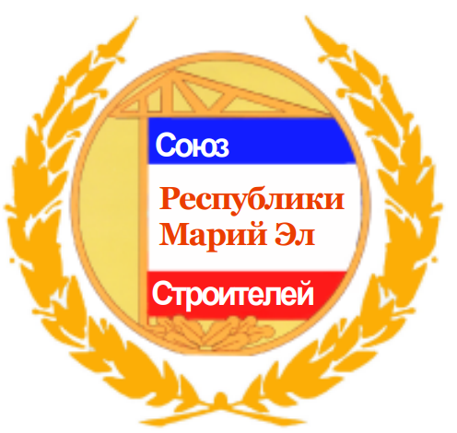 | Государственное бюджетное профессиональное образовательное учреждение  Республики Марий Эл «Марийский политехнический техникум»  Базовая профессиональная образовательная организация,  обеспечивающая поддержку региональной системы  инклюзивного профессионального образования инвалидов  Региональный центр развития движения «Абилимпикс»  П Р О Г Р А М М А  II регионального чемпионата  по профессиональному мастерству среди инвалидов и лиц с ограниченными возможностями здоровья  «АБИЛИМПИКС»  РЕСПУБЛИКИ МАРИЙ ЭЛ  Йошкар-Ола  24 мая 2018 г.

№ п/п | Время | Мероприятие | Место проведения | Ответственный
1 | 08.00 – 08.30 | Заезд экспертов и участников Чемпионата, регистрация, завтрак | фойе техникума | Торгашинова А.П., соц. педагог
Культурная программа
2 | 08.30 – 09.00 | Официальная церемония открытия Чемпионата | актовый зал | Романова М.А., заместитель директора
Соревновательная программа
3 | 09.00 – 09.15 | Вводный брифинг для участников соревнований: знакомство участников с площадками и оборудованием, инструктаж по технике безопасности, жеребьёвка, выдача конкурсных заданий | практические площадки Чемпионата | Кулаев Ю.И., ст. мастер
4 | 09.15 – 10.45 | Выполнение практических конкурсных заданий по утвержденному списку компетенций:  - Кирпичная кладка (студенты, специалисты)  - Бисероплетение (студенты, специалисты)  - Бисероплетение (школьники)  - Художественное вышивание (студенты, специалисты)  - Вязание крючком (студенты, специалисты)  - Вязание крючком (школьники)  - Резьба по дереву (студенты, специалисты)  - Резьба по дереву (школьники) | учебная мастерская каменных работ,  каб.26, 2 этаж  каб.22, 2 этаж  каб.25, 2 этаж;  библиотека, 2 этаж;  каб. 35, 3 этаж;  уч. мастерские резьбы по дереву №1 и 2 – 1 этаж | Муравьёва Е.А., заместитель директора
5 | 10.45 – 11.00 | Кофе-брейк для участников Чемпионата | столовая,1 этаж | Рыбакова Л.А., зав. столовой
6 | 11.00 – 12.00 | Выполнение практических конкурсных заданий по утвержденному списку компетенций (продолжение) | практические площадки | Муравьёва Е.А., заместитель директора
7 | 12.00 – 13.15 | Обед для участников Чемпионата | столовая,1 этаж | Рыбакова Л.А., зав. столовой
№ п/п | Время | Мероприятие | Место проведения | Ответственный
8 | 13.15 – 14.45 | Выполнение практических конкурсных заданий по утвержденному списку  компетенций (продолжение) | практические площадки | Муравьёва Е.А., заместитель директора
9 | 14.45 – 15.00 | Кофе-брейк для участников Чемпионата | столовая,1 этаж | Рыбакова Л.А., зав. столовой;
11 | 15.00 – 16.00 | Работа экспертных групп. | практические площадки | Муравьёва Е.А., заместитель директора
12 | 16.00 – 17.30 | Официальная церемония закрытия. Награждение участников. | актовый зал | Романова М.А., заместитель директора
13 | 17.30 | Трансфер участников и экспертов |  | Меринов А.Г., механик
Деловая программа
1 | 15.00 – 16.00 | Круглый стол «Через образование к новым возможностям» (встреча участников Чемпионата с представителями общественных организаций, трудоустраивающих людей с инвалидностью и ОВЗ) | конференцзал, 1 этаж | Христолюбова Г.Ф., ст. методист,
Профориентационная программа
1 | 10.30 – 12.00 | Презентация Чемпионата конкурсов профессионального мастерства для людей с инвалидностью Абилимпикс | актовый зал | Романова М.А., заместитель директора  Кулаев Ю.И., ст. мастер
 |  | Презентация профессий | учебные мастерские
 |  | Организация и проведение профессиональных проб и мастер-классов | учебные мастерские | Кулаев Ю.И., ст. мастер
 |  | Экскурсия по площадкам Чемпионата | конкурсные площадки | Торгашинова А.П., социальный педагог
 |  | Собеседование с абитуриентами | сенсорная комната | Рощина А.А., педагог – психолог  Ожиганова М.Ю., секретарь приёмной комиссии
 |  | Тестирование профессионального самоопределения школьников | сенсорная комната | Центр занятости населения г. Йошкар-Олы

